Antofagasta 13 febrero 2017.-

DECLARACIÓN PÚBLICA FEDERACIÓN MINERA DE CHILE , POR HUELGA COMPAÑEROS MINERA ESCONDIDA

El directorio de la Federación Minera de Chile, la cual agrupa a los 18 sindicatos más importantes de la minería privada de nuestro país, quieren una vez más entregar su respaldo y solidaridad con los trabajadores socios del sindicato 1 de minera Escondida, en el marco de la huelga legal iniciada el jueves 9 de febrero.

En ese contexto manifestamos a la opinión pública nacional e internacional, lo siguiente :

- La huelga de los compañeros de minera Escondida, y todo conflicto de la “gran minería del cobre en Chile”, no puede constituirse en un mero asunto entre privados ya que buena parte de las exportaciones e ingresos del Fisco dependen de estos resultados.
El Estado, que se supone titular de la riqueza minera, no puede mantener un rol pasivo de observador.
Como ejemplo, el 2014 , en los 4 meses de duración de la huelga del platino que afectó a 3 mineras privadas sudafricanas, Anglo American entre ellas, supuso una pérdida de
US $ 2.000 millones y afecto grave e "irreparablemente" a la economía nacional.

- El Estado debe asumir un rol activo . El Gobierno no puede permitir que una estrategia empresarial comprometa tan gravemente la economía de las regiones mineras vapuleadas por la cesantía y la contracción económica.

- La huelga de los compañeros de minera Escondida marcará la pauta de las negociaciones mineras que vienen, no sólo por el precedente de los resultados económicos que se produzcan sino porque se ha puesto en escena la estrategia concertada de las patronales mineras, que no dudan en desplazar su producción a periodos más prolíficos esperando los ajustes de precio que se presagian.

4. El cierre patronal ilegal, al cual recurren de manera permanente las empresas mineras, constituye una tentativa de “criminalizar la huelga”, presentando como una situación que implica inseguridad para las personas , a la única herramienta de lucha efectiva con que cuentan los trabajadores.

- El factor común de respuesta a las movilizaciones, regladas o no, es el cierre de faenas unilateral bajo el pretexto de la seguridad de instalaciones y trabajadores. No obstante este mismo criterio de seguridad desaparece cada vez que se exige forzar la marcha, acelerar el ritmo de labores de alta peligrosidad y reducir significativamente la dotación de trabajadores.

- Minera Los Bronces, de la transnacional Anglo American, Minera Florida y El Peñón de propiedad de Yamana Gold , minera Escondida de Bhp Billiton, Rio Tinto PLC y JECO (Mitsubishi Corporation) han utilizado este mecanismo. Se podría escribir varios capítulos de criminología empresarial con el prontuario de éstas .

- Vestido de moralidad y de respeto por la condición humana, el presidente de
MEL Marcelo Castillo, señalaba, : "No produciremos durante este periodo, como una acción clara y enfática de que para nuestra compañía la seguridad va antes que cualquier resultado o proceso", mientras los analistas, ideólogos de la especulación, presagian un resentimiento del 1,2% en la producción de cobre , señalando que incluso en algún punto el metal rojo podría alcanzar los US $ 3 la libra.
Todo parece indicar, tal como el argumento utilizado por Freeport-Mac Moran al despachar a la mitad de la dotación de Minera el Abra el 2015, es una tentativa estudiada y calculada de "preservar el recurso" más que una altruista consideración por el género humano.

- Es importante tener en consideración que el precio promedio real del cobre , desde el año 2000 a la fecha , en los meses de enero , son los menores registrados durante el año. Son un 6,5% menores a los del mes de abril. La estadística de precios no engaña, es menos oneroso no producir en enero que en los meses posteriores, particularmente a partir del segundo trimestre.

- Estos son los valores mensuales reales en dólares constantes en la Bolsa de Metales de Londres (Fuente Cochilco).

Mes | 2000- 2016
ENE | $ 254,01
FEB | $ 258,39
NOV | $ 260,15
JUN | $ 262,00
DIC | $ 262,02
MAR | $ 263,15
OCT | $ 264,76
SEP | $ 268,09
AGO | $ 268,19
JUL | $ 268,60
MAY | $ 268,91
ABR | $ 270,54

- Minera Escondida , un milagro geológico, el puntal de la producción cuprífera mundial, cuenta con reservas probadas para los próximos 100 años.
Sólo el año 2009 amortizó completamente su inversión con las utilidades anuales. Posteriormente, en abril del 2016 , cuando el precio mensual promediaba US $2.42, inauguró una tercera planta concentradora con una inversión de US$4.200 millones.

- A diferencia de la mayoría de las legislaciones europeas, en nuestro país existe el cierre patronal, el denominado “lock-out”, instancia de autotutela que confiere al empleador la facultad de cerrar temporalmente la empresa por un periodo máximo de 30 días, plazo que parece no operar cuando no se declara formalmente el cierre de faenas.
Este lock-out encubierto que debe ser analizado en su legalidad, tiene un notorio sentido simbólico, orquestado desde el Consejo Minero a partir del concepto de "huelga pacífica", y constituye una criminalización de la huelga , generando un clima artificial de inseguridad y riesgo para las personas.

- La Federación Minera de Chile, y sus 18 sindicatos asociados, reiteran su apoyo y respaldo con los compañeros del sindicato 1 de minera Escondida, instándolos a mantener la unidad y el compañerismo frente a la ofensiva que ha desatado la empresa en contra de sus justas demandas.

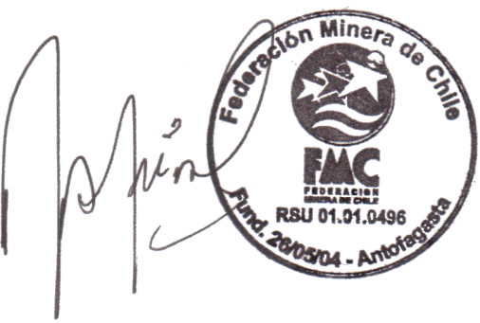

Gustavo Tapia Campos
Presidente
Federación Minera de Chile

